# **WEB DOKUMENTAZIOA**

## WEB-A

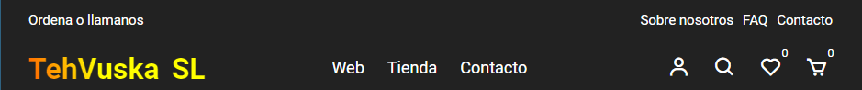Gure empresak hau da TehVuskak, kotxeak saltzea dugu helburu. Lehenik kotxe marka batzuk saltzen hasiko gara proba moduan, hauek BMW Mercedes eta Lamborghini dira, proiektua aurrera ateraz gero marka berriak sartzen hasiko gara. Gehiena kotxe deportiboetan kontzentratuko gara.

## POPUP

Lehenego aurkitzen duguna webgunean popup bat da, honi erabilgarritasuna ematekodeskontu bat jarriko dugu 40% ekoa bezero berriak erakartzeko.

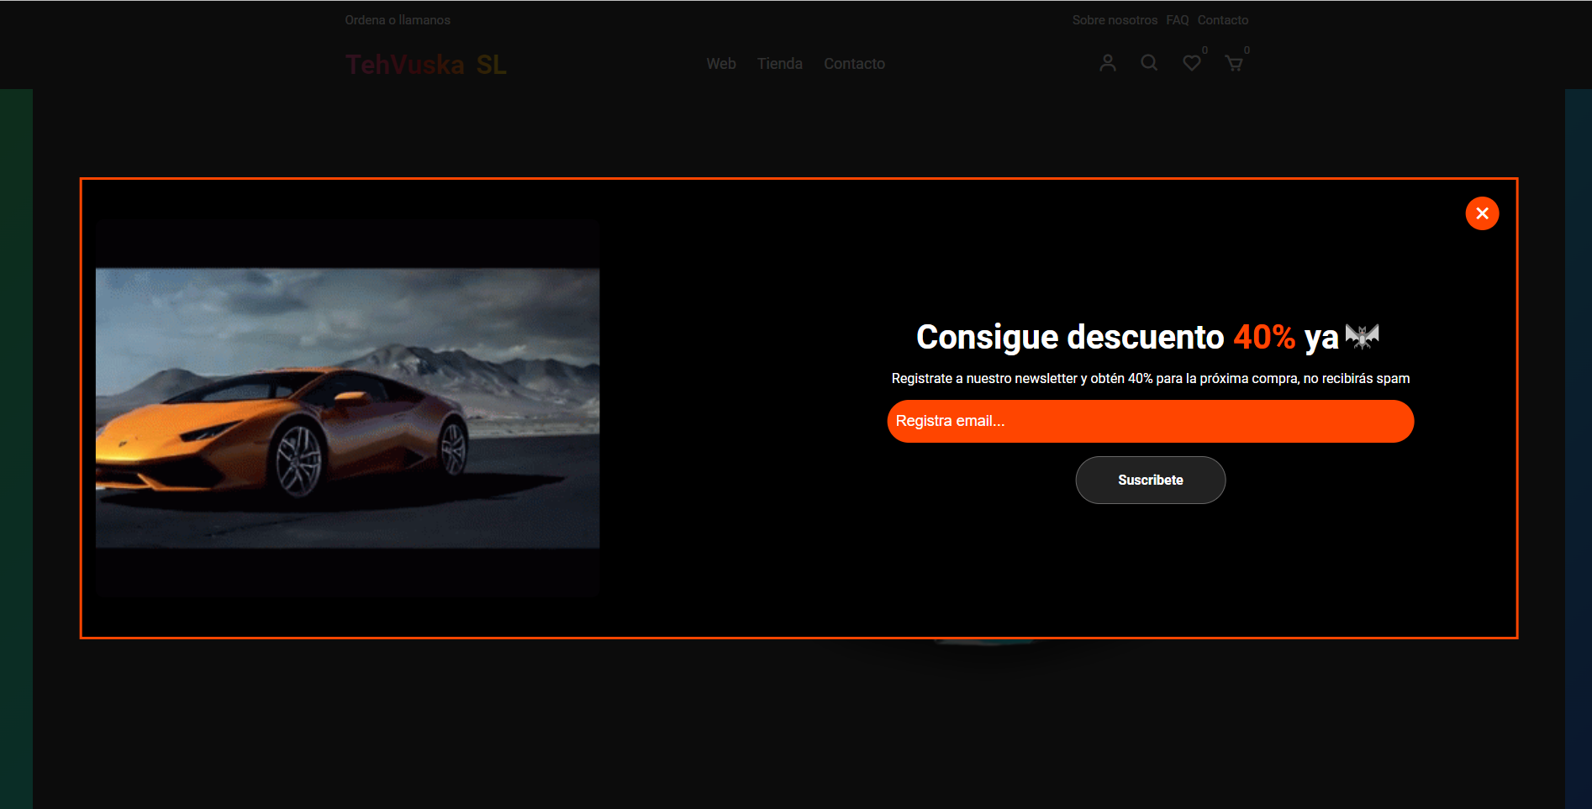

Hau posible egiteko HTML eta CSS erabili dugu, HTML-en textua eta eremua sortu dugu hurrengoarekin.

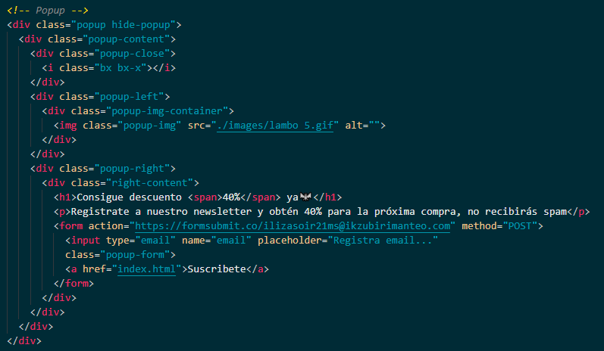

Beraz orria kargatzerakoan orriarekin batera aterako da baina orria kargatu beharrean ikusiko dugu popup kargatuko dela, beraz bereizteko fondo bat jartzen diogu web orriari popup-a irekita dagoen bitartean

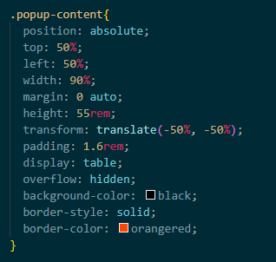

Estiloa emateko ondorengoa erabiliko dugu

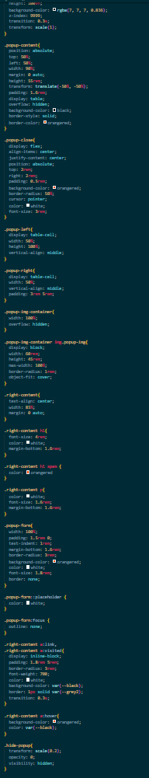

Baita ere responsive gehituko diogu, responsive egiteko irudia ez da azalduko eta textua bakarrik azalduko da garbiago ikusteko.

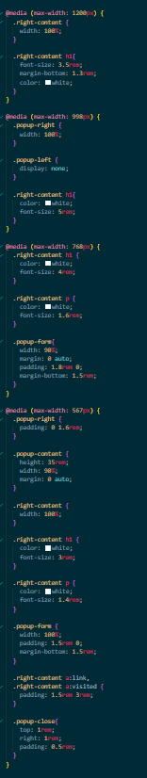

Padding textua egokitzeko erabiliko dugu eta neurriak jarriko dizkiogu, irudia ezkerrean gera dadin eta textuak eskubian

Popup-a ixteko javascripteko zati txiki bat erabilita, klik egitean popup-a itxiko dela egindua emango diogu

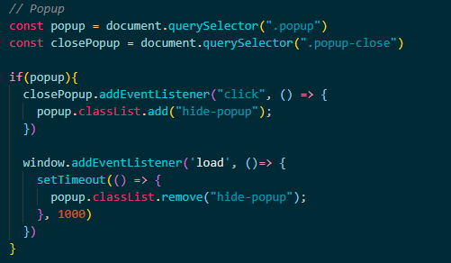

## HEADER

Ondoren header bat ezarriko diogu lehenik goian gure kontaktua egongo da eta eskubian 3 orrialde atxikituta, kontatu azkarra izango dute dudarik izan ezkero kontaktu orrira emango digu.



Kodigo zati honekin lortuko dugu erantzun hori

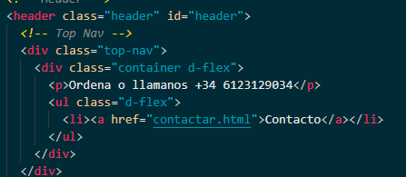

Ondoren web-aren menua sortu genuen, hau da, 3 atal izango ditu

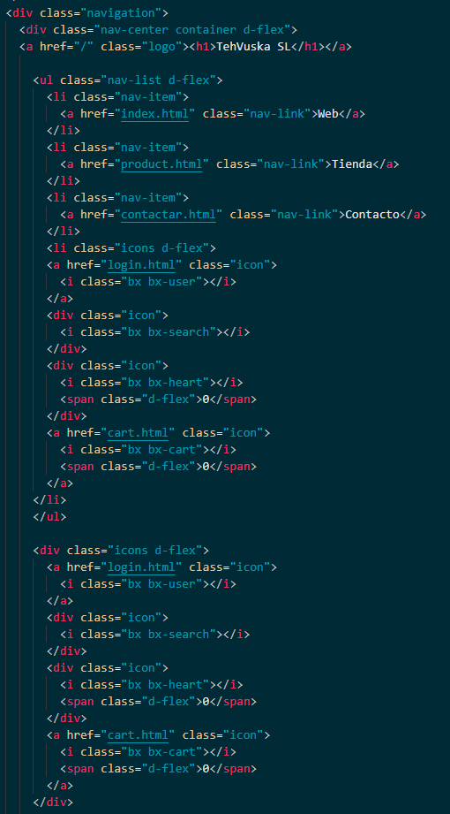

Lehengoa web orria izango da, ondoren denda orokorrara joango den atala izango dugu eta azkenik kontaktu orri bat, nabigatzaile menu izeneko class a erabiliz estiloa emateko erabiliko dugu.

Baita ere login menu botoi bat jarriko dugu.



## HERO

Ondoren orriaren zati nagusi bat gehitu genuen guk eskaintzen duguna azaltzeko, bi produktu azalduko dira 3seg-ro irudi desberdin bat azalduz.

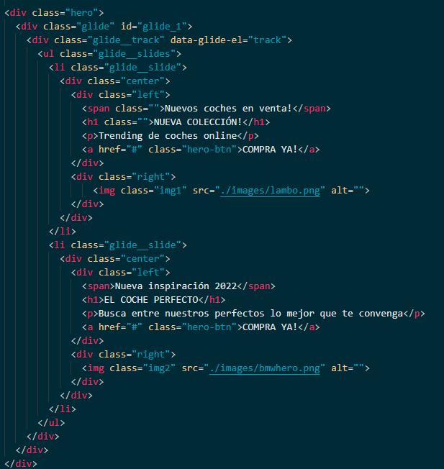

Slider js erabiliz animatu egingo dugu zatia funtziona dezan

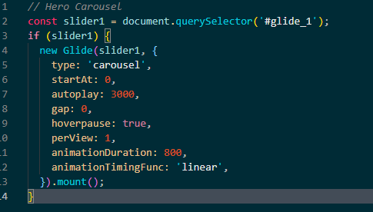

Garrantsitsua izango da erreferentzi bat jartzea



<https://drive.google.com/file/d/1bUVNp6xSig9DSESAxB1gzU9M7LZkXkAn/view?usp=sharing>

Demostrazioa

## KATEGORIAK

Ondoren, gure kotxe markak zein diren azaltzeko, 3 zatitan egin dugu gure produktuen logoak erabiliz.

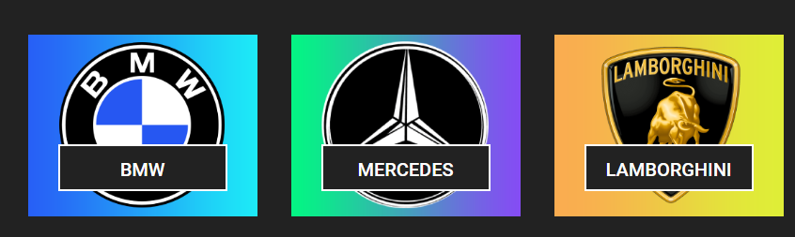

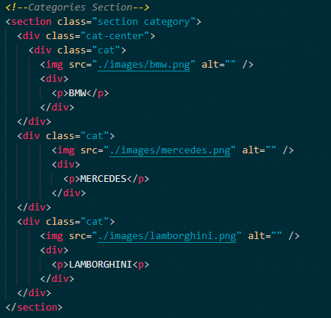

BMW Mercedes eta Lamborghini-ren logoak erabiliz.

Baita ere zoom animazio bat gehituko diogu irudian klikatzean

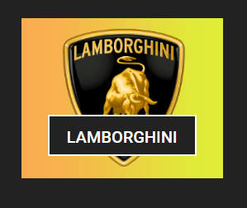

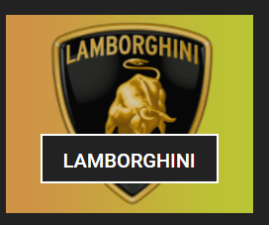

Aldaketa eta iluntasun bat ikusi dezakegu hurrengo script erabiliz

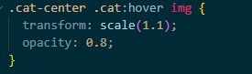

Responsive izateko ondorengoa erabiliko dugu

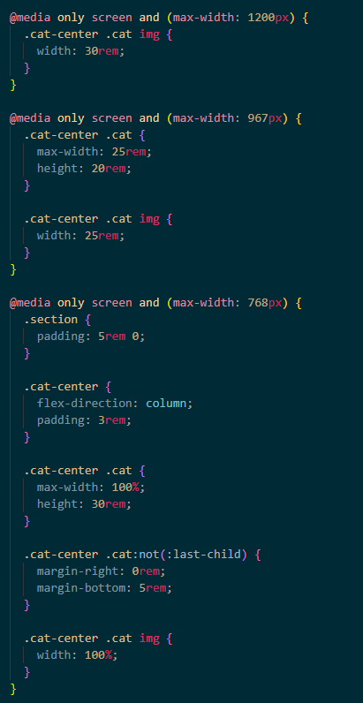

## NUEVAS LLEGADAS

Ondoren, kotxe kolekzio berria jarri dugu, hauek 3 opzio izango dituzte like, bilatu edota karritora eraman.

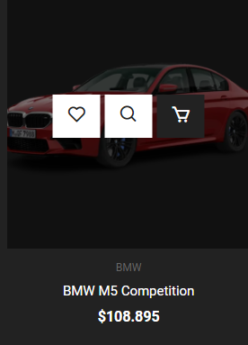

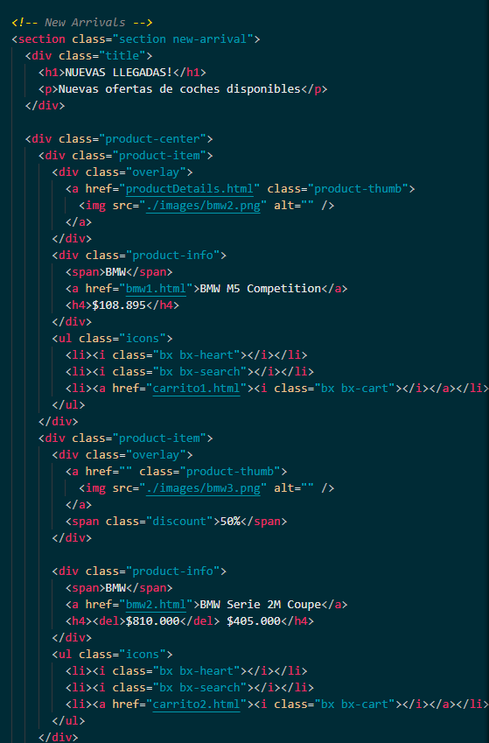

Product-item class batekin kotxearen irudi, deskripzio eta prezioa bat jarriko diogu.

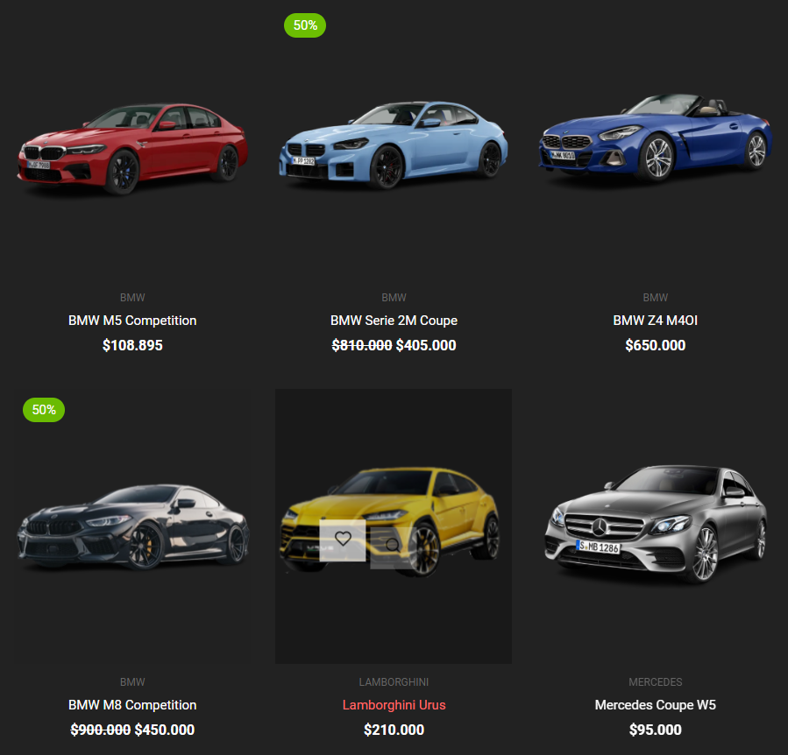

## PROMOZIOA

Promozio banner bat ere sortuko dugu

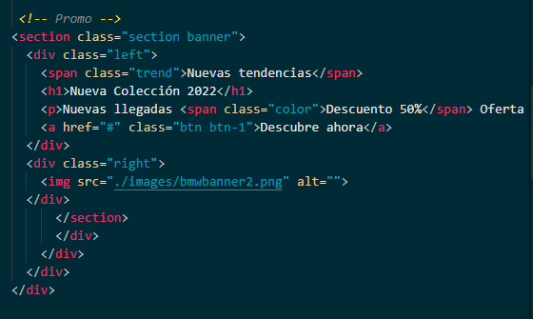

Irudi bat eta fondo desberdin bat jarriko dugu.

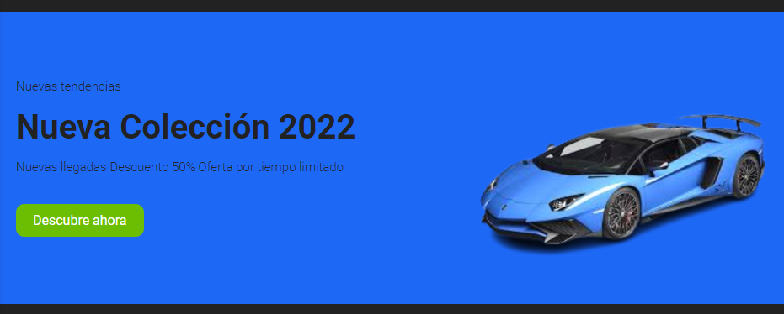

## BERRIAK

Ondoren kotxe berriak ere gehituko dugu lehen egindako kotxe-en scripta erabiliz baina lehenengo script zatia erabiliz

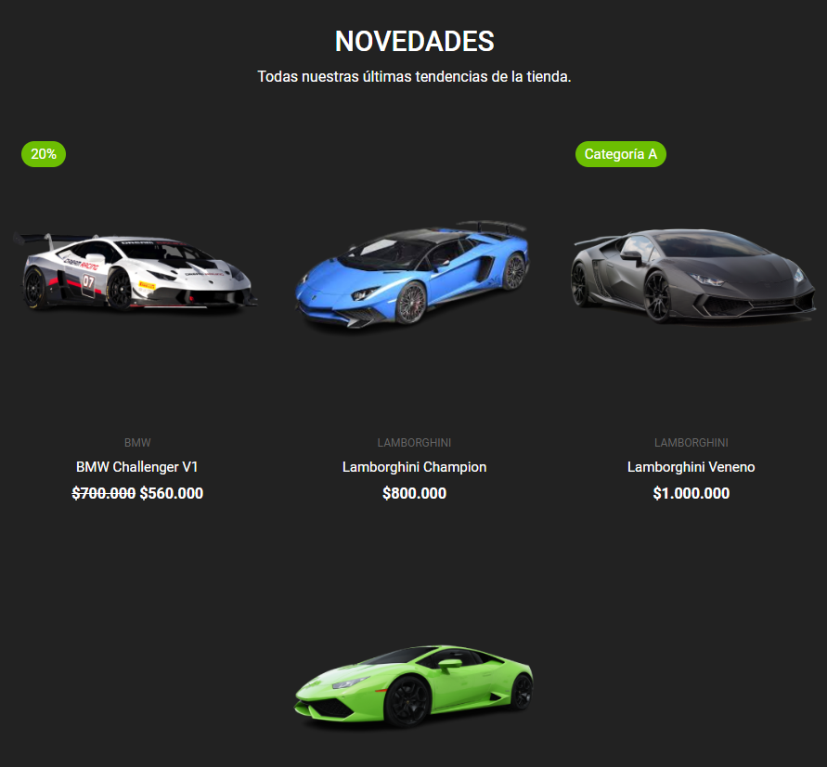

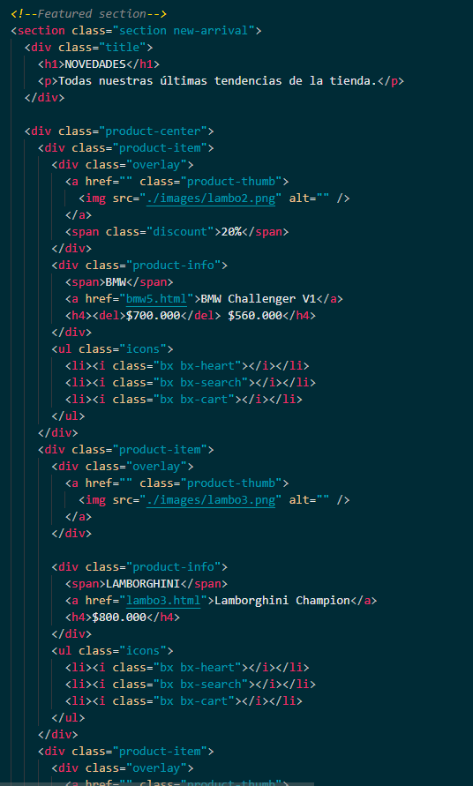

## KONTAKTATU

Ia bukatzeko lehen orriarekin ikus dezakegun bezala, zati bat egongo da baloratzeko web orria eta “contacto” klikatu ezkero email zatira bidaliko digu emaila erakutsiz soportearena.

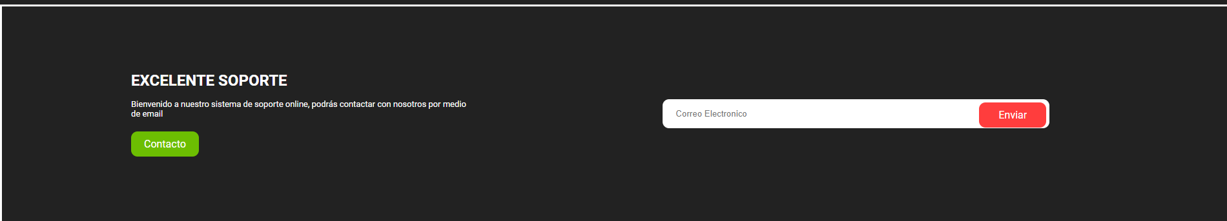

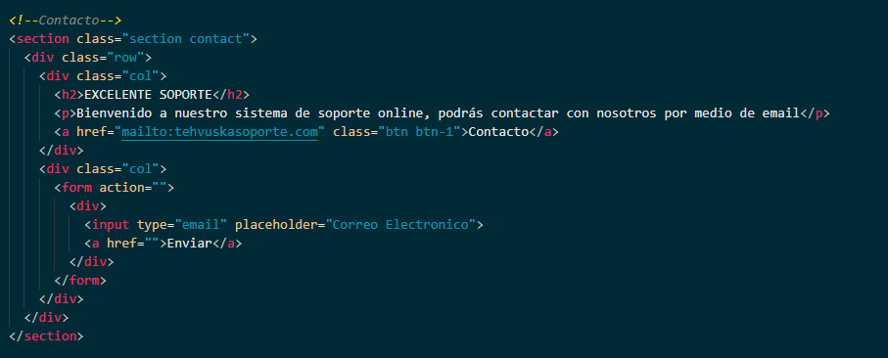

## FOOTER

Footer bat ere gehitu diogu behar duten lasterbideak edukitzeko, horietatik botoiak egingo du eta proiektuaren errepositoriora bidaliko digu.



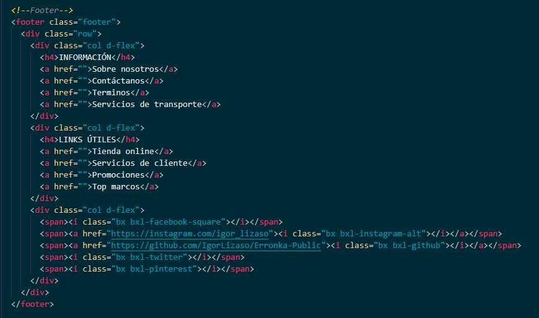

## LIZENTZIA





## PRODUKTU GUZTIAK

## PRODUKTUEN DESKRIPZIOA

## KARRITOA

## ERREGISTRATU

## LOGIN

## PAGATU